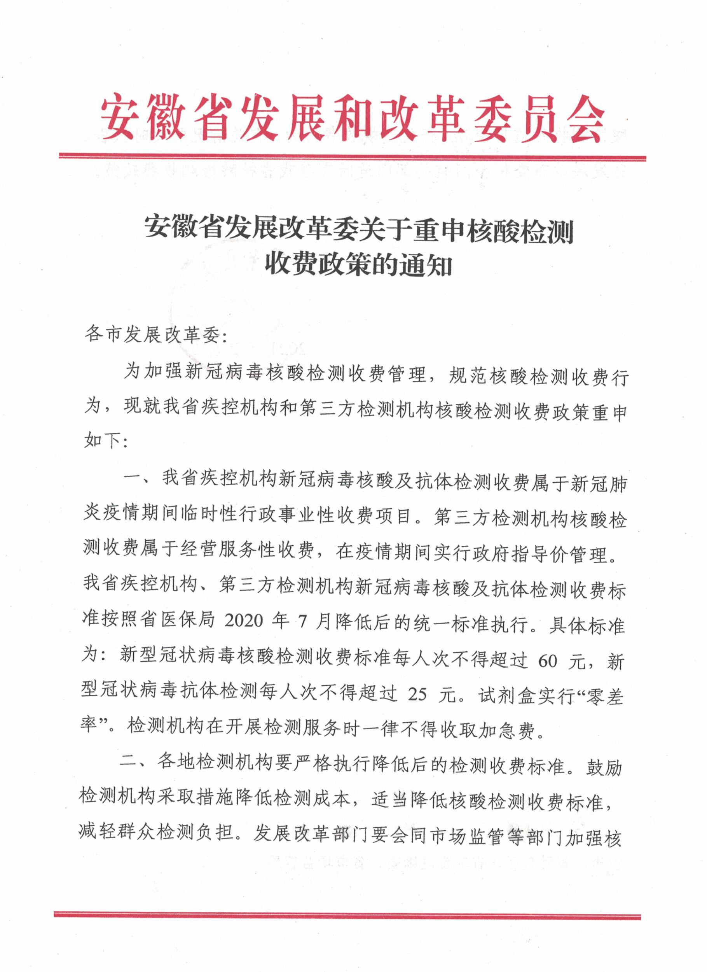

主送：市财政局、市卫生健康委、市市场监管局、各县（市）区发展改革委。
滁州市发展和改革委员会办公室 2021年2月7日翻印

